文化事业建设费申报

1. 【事项名称】

文化事业建设费申报

1. 【业务描述】

在中华人民共和国境内提供广告服务的广告媒介单位和户外广告经营单位，以及提供娱乐服务的单位和个人，应依照法律、行政法规规定或者税务机关依照法律、行政法规规定确定的申报期限、申报内容，申报缴纳文化事业建设费。

中华人民共和国境外的缴纳义务人，在境内未设有经营机构的，以服务接受方为扣缴义务人。文化事业建设费的扣缴义务人依照法律、行政法规规定或者税务机关依照法律、行政法规规定确定的申报期限、申报内容，就应税项目向税务机关申报入库其代扣代缴的文化事业建设费。

1. 【设定依据】

《国务院关于进一步完善文化经济政策的若干规定》（国发〔1996〕37号）第一条

1. 【办理材料】

1.文化事业建设费缴纳义务人：

|  |  |  |  |  |
| --- | --- | --- | --- | --- |
| 序号 | 材料名称 | | 数量 | 备注 |
| 1 | 《文化事业建设费申报表》 | | 2份 |  |
| 有以下情形的，还应提供相应材料 | | | | |
| 适用情形 | | 材料名称 | 数量 | 备注 |
| 从提供相关应税服务所取得的全部含税价款和价外费用中减除有关价款的提供广告服务的纳税人 | | 《应税服务减除项目清单》 | 2份 | 根据取得的合法有效凭证逐一填列。 |

2.文化事业建设费扣缴义务人：

|  |  |  |  |
| --- | --- | --- | --- |
| 序号 | 材料名称 | 数量 | 备注 |
| 1 | 《文化事业建设费代扣代缴报告表》 | 2份 |  |

1. 【办理地点】

1.可通过办税服务厅（场所）、电子税务局办理，具体地点和网址可从省（自治区、直辖市和计划单列市）税务局网站“纳税服务”栏目查询。

2.此事项可同城通办。

1. 【办理机构】

主管税务机关

1. 【收费标准】

不收费

1. 【办理时间】

即时办结

1. 【联系电话】

主管税务机关对外公开的联系电话，可从省（自治区、直辖市和计划单列市）税务局网站“纳税服务”栏目查询。

1. 【办理流程】

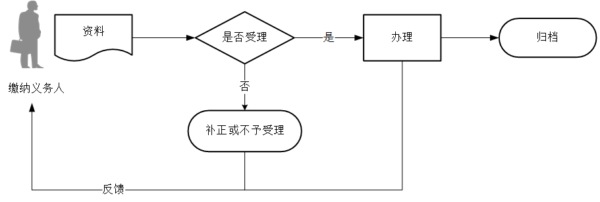

1. 【缴纳义务人注意事项】

1.缴纳义务人对报送资料的真实性和合法性承担责任。

2.文书表单可在省（自治区、直辖市和计划单列市）税务局网站“下载中心”栏目查询下载或到办税服务厅领取。

3.税务机关提供“最多跑一次”服务。缴纳义务人在资料完整且符合法定受理条件的前提下，最多只需要到税务机关跑一次。

4.缴纳义务人使用符合电子签名法规定条件的电子签名，与手写签名或者盖章具有同等法律效力。

5.中华人民共和国境外的广告媒介单位和户外广告经营单位在境内未设有经营机构的，以广告服务接受方为扣缴义务人，应按规定扣缴文化事业建设费，应扣缴费额＝支付的广告服务含税价款×费率。

6.文化事业建设费的缴纳义务、扣缴义务发生时间、缴纳地点、缴纳期限，与缴纳义务人的增值税纳税义务发生时间、纳税地点、纳税期限相同。扣缴义务人应当向其机构所在地或者居住地主管税务机关申报缴纳其扣缴的文化事业建设费。

7.增值税小规模纳税人缴纳文化事业建设费，原则上实行按季申报。缴纳义务人要求不实行按季申报的，由主管税务机关根据其应缴费额大小核定缴费期限。

8.广告服务和娱乐服务，是指《财政部　国家税务总局关于全面推开营业税改征增值祝试点的通知》（财税〔2016〕36号）的《销售服务、无形资产、不动产注释》中“广告服务”和“娱乐服务”范围内的服务。

9.缴纳义务人按照提供广告服务或娱乐服务取得的计费销售额缴纳文化事业建设费，文化事业建设费的费率为3%。应缴费额＝计费销售额*3%。

10.广告服务的计费销售额，指的是缴纳义务人提供广告服务取得的全部含税价款和价外费用，减除支付给其他广告公司或广告发布者的含税广告发布费后的余额。缴纳义务人减除价款的，应当取得增值税专用发票或国家税务总局规定的其他合法有效凭证，否则，不得减除。

11.娱乐服务计费销售额，指的是缴纳义务人提供娱乐服务取得的全部含税价款和价外费用。

12.增值税小规模纳税人中月销售额不超过2万元（按季纳税6万元）的企业和非企业性单位提供的应税服务，免征文化事业建设费。

13.提供娱乐服务的单位和个人，未达到增值税起征点的，免征文化事业建设费。

14.自2019年7月1日至2024年12月31日，对归属中央收入的文化事业建设费，按照缴纳义务人应缴费额的50％减征；对归属地方收入的文化事业建设费，各省（区、市）财政、党委宣传部门可以结合当地经济发展水平、宣传思想文化事业发展等因素，在应缴费额50%的幅度内减征。

15.缴纳义务人自行申报享受减免优惠，无需额外提交资料。

1. 【基本规范】

1.受理

（1）办税服务厅或电子税务局接收资料信息，核对资料信息是否齐全、是否符合法定形式、填写内容是否完整，符合的即时受理；对资料不齐全、不符合法定形式或填写内容不完整的，一次性告知应补正资料或不予受理原因。

（2）不得违规受理申报。

2.办理

（1）按照缴纳义务人报送资料录入数据。根据信息系统的提示信息，提醒缴纳义务人更正纠错。

（2）按规定开具缴费凭证。

（3）申请资料齐全、符合法定受理条件时，从受理申请到做出办理决定、形成办理结果的全过程一次上门或零上门。

3.反馈

办理结束后，在文书表单上加盖印章，一份返还缴纳义务人；电子税务局办理的，将办理结果通过电子税务局反馈给缴纳义务人。

4.归档

将资料进行归档。不得将缴纳义务人的办理资料用于与政务服务无关的用途。